МОСКОВСКАЯ ОЛИМПИАДА ШКОЛЬНИКОВ
ТЕХНОЛОГИЯ. НАПРАВЛЕНИЕ «РОБОТОТЕХНИКА»
2022–2023 уч. г. ЗАОЧНЫЙ ЭТАП.
5–6 КЛАССЫ

- Элемент робототехнического полигона представляет собой окружность. Определите длину окружности, если её радиус равен 740 мм, а π ≈ 3,14. Ответ выразите сантиметрах, округлив результат до целого числа.
Ответ: 465.
Решение
740 мм = 74 см
Длина окружности равна:
$$2∙π∙R≈2∙3,14∙74=464,72 ≈465 см$$

- Миша собрал двухступенчатую передачу из шестерёнок, взятых из набора, и подключил её к мотору. Набор содержит шестерёнки с 8, 24 и 40 зубьями. На оси мотора находится шестерня с 8 зубьями, на ведомой оси первой ступени передачи – с 24 зубьями. На ведущей оси второй ступени передачи находится шестерня с 24 зубьями, на ведомой оси второй ступени – с 40 зубьями. Ось мотора вращается с частотой 60 оборотов в минуту. Определите, сколько оборотов в минуту будет делать ведомая ось второй ступени.
Ответ: 12.
Решение
Определим число оборотов в минуту ведомой оси второй ступени передачи:
$$60∙\frac{8}{24}∙\frac{24}{40}=12 (\frac{об.}{мин.})$$

- Справочная информация
Под суммарным углом поворота понимается сумма величин углов поворотов, при этом направление поворотов робота не учитывается.
Два угла, у которых одна сторона общая, а две другие являются продолжениями друг друга, называются смежными. Сумма смежных углов равна 180°.
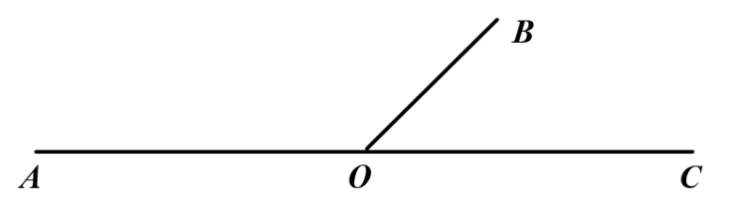
На данном чертеже изображены смежные углы AOB и BOC.
$$∠AOB+∠BOC=180°$$
Робот-чертёжник движется по ровной горизонтальной поверхности и наносит на неё изображение треугольника при помощи кисти, закреплённой посередине между колёс. Из-за крепления кисти робот не может ехать назад. Все повороты робот должен совершать на месте, вращая колёса с одинаковой скоростью в противоположных направлениях.
Робот оснащён двумя отдельно управляемыми колёсами, расстояние между центрами колёс составляет 27 см, радиус колеса робота 9 см, π ≈ 3,14. Левым колесом управляет мотор А, правым колесом управляет мотор В (см. схему робота).
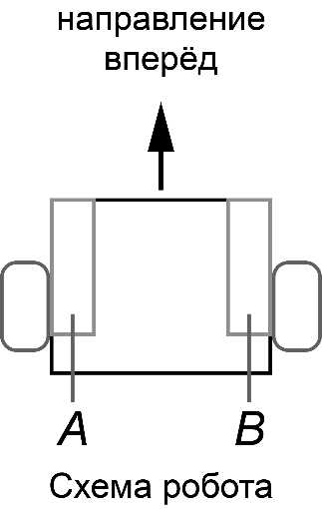
Робот должен нарисовать треугольник, углы которого равны 35°, 120° и 25°. Определите минимальный суммарный угол поворота робота, на который он должен повернуться при проезде по всей траектории. Ответ дайте в градусах.
Ответ: 205°.
Решение
Из трёх углов треугольника минимальная градусная мера равна 25°. Значит, выберем вершину угла с данной градусной мерой как точку старта робота.
Посчитаем минимальный суммарный угол поворота робота:
$$\left(180° - 120°\right)+ \left(180° - 35°\right)= 60° + 145° = 205°$$
- Робот оснащён двумя отдельно управляемыми колёсами, длина окружности колеса равна 1 дм 2 см. Левым колесом управляет мотор А, правым колесом управляет мотор В. Колёса напрямую подсоединены к моторам. Ширина колеи робота равна 20 см. Моторы на роботе установлены так, что если обе оси повернутся на 10°, то робот проедет вперёд прямо.
Определите, на сколько оборотов должна повернуться ось мотора А и на сколько оборотов должна повернуться ось мотора В, чтобы робот проехал по прямой на 3 м 6 дм.
Ответ:
мотор А: 30;
мотор В: 30.

Решение
Так как робот должен проехать по прямой, то моторы должны одновременно повернуться на одинаковое число оборотов.
1 дм 2 см = 12 см
3 м 6 дм = 360 см
Определим число оборотов для осей каждого из моторов робота:
$$360 :12=30 (об.)$$

- Робот должен проехать от старта (точка А) до финиша (точка M) по линиям. Линии, связывающие старт с финишем, показаны на схеме (см. схему).
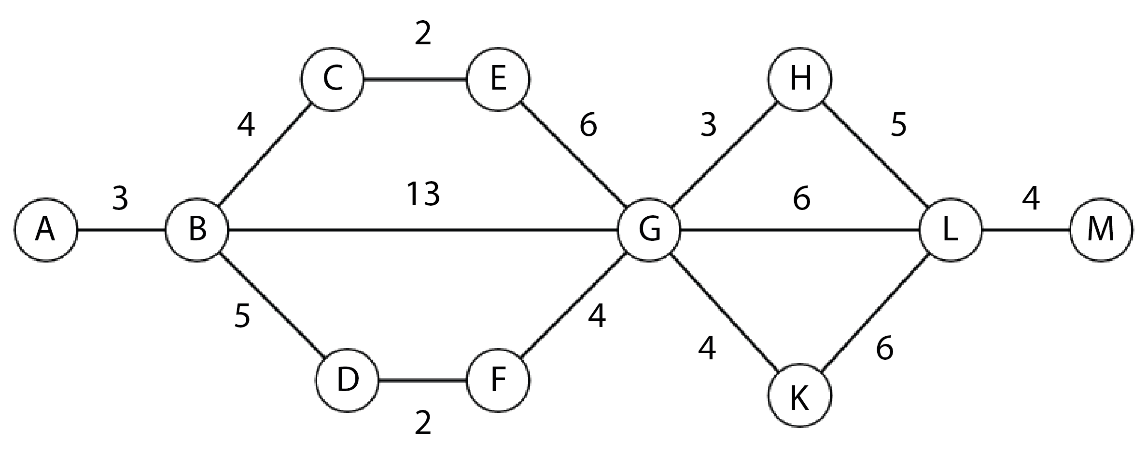
Схема
По регламенту движение разрешено только по линиям. Числами на схеме обозначено количество секунд, которое робот потратит на проезд данного участка. Менять направление движения можно только на перекрёстках, обозначенных кругами. Какое наименьшее время в секундах может затратить робот за один проезд, соответствующий регламенту?
Ответ: 24.

Решение
Будем обходить вершины последовательно, в направлении от А к M, помечая около каждой вершины то время, которое мы затратили для того, чтобы до неё добраться от точки старта. Если до вершины можно добраться несколькими путями, то в качестве пометки мы выберем минимальное время из полученных вариантов.
Таким образом, мы получим:
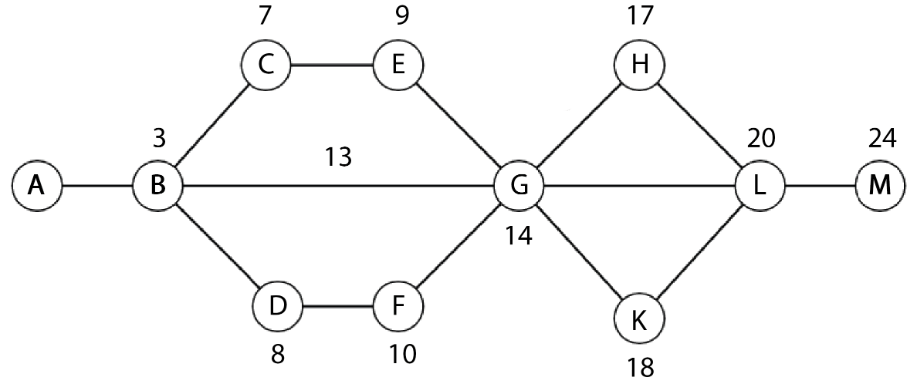
Самым быстрым окажется путь: A–B–D–F–G–L–M. Он займёт 24 секунды.
- Робот оснащён двумя отдельно управляемыми колёсами. Левым колесом управляет мотор А, правым колесом управляет мотор В. Радиус колеса, подсоединённого к мотору А, равен 4 см, радиус колеса, подсоединённого к мотору В равен 5 см. Оба колеса подсоединены к моторам напрямую (см. схему робота).
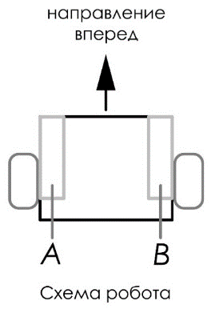
Определите, на сколько градусов должен повернуться каждый из моторов, чтобы робот проехал по прямой ровно 6 м 2 дм 8 см. Ответ приведите с точностью до целых. При расчётах примите $π≈3,14.$Чтобы получить более точный результат, округление стоит производить только при получении финального ответа.
Ответ:
мотор А: 9000;
мотор В: 7200.

Решение
6 м 2 дм 8 см = 628 см
Определим, на сколько повернётся мотор А:
$$\frac{628 }{2π∙4}∙360°≈\frac{628∙360°}{2∙3,14∙4}=9000°.$$
Определим, на сколько повернётся мотор В:
$$\frac{628}{2π∙5}∙360°≈\frac{628∙360°}{2∙3,14∙5}=7200°.$$

- Робот-чертёжник движется по ровной горизонтальной поверхности и наносит на неё изображение (см. траекторию) при помощи кисти, закреплённой посередине между колёс. На рисунке траектория выделена сплошной линией.
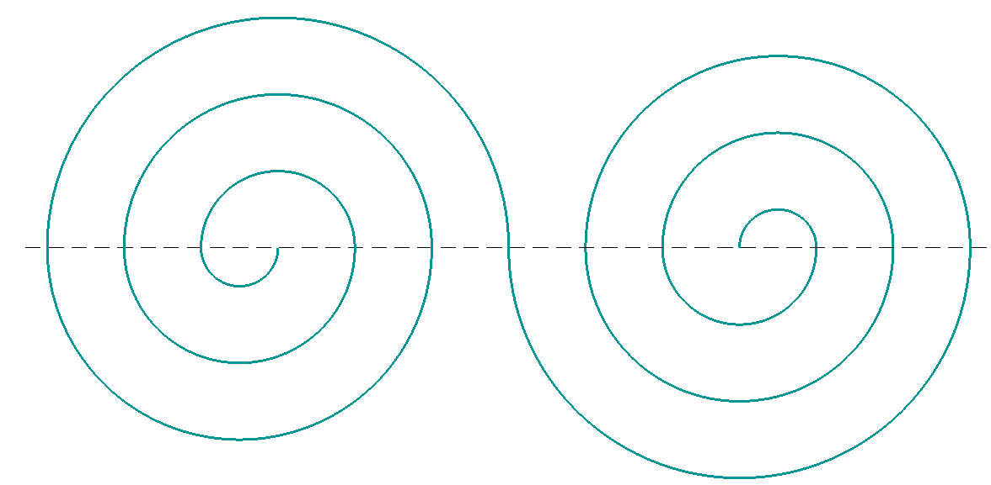
Траектория
Данное изображение (траектория) составлено из двух одинаковых частей, одна из которых повёрнута относительно второй на 180°. Каждая из частей состоит из шести полуокружностей разного радиуса. Радиус самой малой окружности равен 20 см. Диаметры окружностей относятся между собой как $1:2:3:4:5:6$. Определите, чему равна длина всей траектории. При расчётах примите 𝜋 ≈ 3,14. Ответ выразите в метрах, округлив результат до целого числа. Чтобы получить более точный результат, округление стоит производить только при получении финального ответа.
Ответ: 26.
Решение
Данная траектория составлена из шести окружностей.
Радиусы окружностей равны:
$$20∙2=40 см$$
$$20∙3=60 см$$
$$20∙4=80 см$$
$$20∙5=100 см$$
$$20∙6=120 см$$
Определим длины окружностей
$$2∙π∙20=40π$$
$$2∙π∙40=80π$$
$$2∙π∙60=120π$$
$$2∙π∙80=160π$$
$$2∙π∙100=200π$$
$$2∙π∙120=240π$$
Определим длину траектории:
$$40π+80π+120π+160π+200π+240π=840π≈840∙3,14=2637,6 см$$
$$2637,6 см=26,376 м≈26 м.$$
- Для заполнения бассейна используется несколько труб. В трубах может быть врезано от одного до нескольких вентилей. Вентиль может быть или закрыт, и тогда вода дальше по трубе не течёт, или открыт, и тогда вода по трубе течёт дальше.
Присвоим вентилям названия, состоящие из букв латинского алфавита, например, A, B, C. Если вентиль A открыт, то будем говорить, что A принимает значение 1, если вентиль А закрыт, то А примет значение 0.
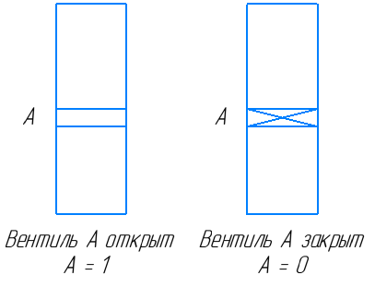
Если на одной трубе стоят два вентиля, например, A и B, то вода из данной трубы потечёт, если только оба вентиля будут открыты. Будем говорить в этом случае, что вентили связаны как А И В.
Если два вентиля расположены на двух разных трубах, например, C и D, то вода потечёт, если хотя бы один из двух вентилей будет открыт. Будем говорить в этом случае, что вентили связаны как C ИЛИ D.
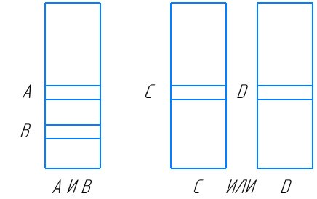
Рассмотрим пример решения задачи. Определим, при каких комбинациях положений вентилей (А И В ИЛИ С) вода в бассейн потечёт.
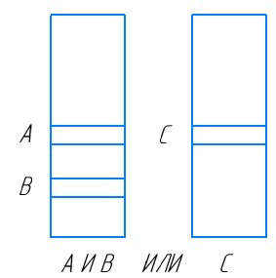
У нас есть две трубы и три вентиля. Каждый из вентилей может принимать два положения – «открыт» и «закрыт». Соответственно, чтобы не потерять ни одного варианта положения вентилей, составим таблицу.
№ | А | В | С | А И В | А И В ИЛИ С
1 | 0 | 0 | 0 | 0 | 0
2 | 0 | 0 | 1 | 0 | 1
3 | 0 | 1 | 0 | 0 | 0
4 | 0 | 1 | 1 | 0 | 1
5 | 1 | 0 | 0 | 0 | 0
6 | 1 | 0 | 1 | 0 | 1
7 | 1 | 1 | 0 | 1 | 1
8 | 1 | 1 | 1 | 1 | 1
Получилось, что из 8 вариантов положения вентилей вода пойдёт в бассейн только в 5 случаях. Эти комбинации выделены в таблице цветом.
Дана конфигурация четырёх вентилей (А И С) ИЛИ (В И D) для двух труб. Определите число вариантов положения вентилей, которые приведут к тому, чтобы вода пошла в бассейн.
Ответ: 7.

Решение
Для удобства изобразим расположение вентилей на трубах:
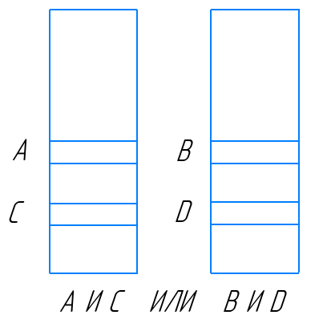

Составим таблицу вариантов положения вентилей:
№ | A | B | C | D | A И C | В И D | A И С ИЛИ B И D
1 | 0 | 0 | 0 | 0 | 0 | 0 | 0
2 | 0 | 0 | 0 | 1 | 0 | 0 | 0
3 | 0 | 0 | 1 | 0 | 0 | 0 | 0
4 | 0 | 0 | 1 | 1 | 0 | 0 | 0
5 | 0 | 1 | 0 | 0 | 0 | 0 | 0
6 | 0 | 1 | 0 | 1 | 0 | 1 | 1
7 | 0 | 1 | 1 | 0 | 0 | 0 | 0
8 | 0 | 1 | 1 | 1 | 0 | 1 | 1
9 | 1 | 0 | 0 | 0 | 0 | 0 | 0
10 | 1 | 0 | 0 | 1 | 0 | 0 | 0
11 | 1 | 0 | 1 | 0 | 1 | 0 | 1
12 | 1 | 0 | 1 | 1 | 1 | 0 | 1
13 | 1 | 1 | 0 | 0 | 0 | 0 | 0
14 | 1 | 1 | 0 | 1 | 0 | 1 | 1
15 | 1 | 1 | 1 | 0 | 1 | 0 | 1
16 | 1 | 1 | 1 | 1 | 1 | 1 | 1
Итого получаем 7 конфигураций.

- С помощью четырёх шкивов и двух ремней собрали двухступенчатую ремённую передачу (см. схему передачи). За одну минуту ведущий вал делает 18 оборотов. Определите, сколько оборотов в минуту делает ведомый вал. На схеме размеры даны в сантиметрах.
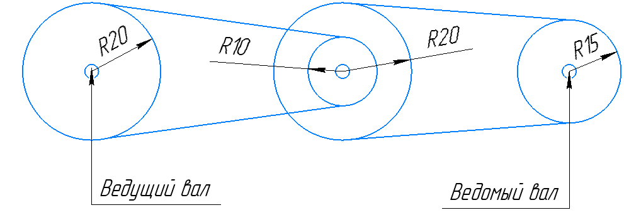
Схема передачи

Ответ: 48.

Решение
Определим, сколько оборотов в минуту делает ведомый вал:
$$18∙\frac{20}{10}∙\frac{20}{15}=18∙2∙\frac{4}{3}=48 \left(об.\right).$$

